

**UNIVERISDAD TECNOLOGICA DE PUEBLA**

**TECNOLOGÍAS DE LA INFORMACIÓN Y COMUNICACIÓN TSU S.I**

**DESARROLLO DE APLICACIONES 1**

**DOCUMENTACION PROYECTO**

**ROMERO ROMAN EDGAR**

**FLORES RAMIREZ EDUARDO**

**ESPINOZA CASTRO GUSTAVO**

**3”F”**

**Planteamiento para la BASE DE DATOS de un centro distribuidor de productos (CEDIS)**

Se requiere saber el número de artículos que se envían a cada cliente, así como las entradas de los productos al centro distribuidor, a su vez también es necesario conocer cuál es el total de las ventas diarias, el precio de venta de los artículos, por cada cliente.

Se desea que al momento de la compra se otorgue una factura o un ticket al cliente, donde se almacene la fecha y así poder realizar los inventarios.

Es necesario llevar un control de los diferentes tipos de pago para dar razón a la empresa que envía los productos.

Se deb0e tomar en cuenta que algunos productos se les aplica descuentos el cual varía de acuerdo a la temporada del año.

Para los productos se debe almacenar:

* Id producto
* Nombre
* Marca
* Piezas
* Gramos
* Sabor

Para los clientes:

* Id cliente
* Nombre (Empresas y micro-empresa)
* Dirección
* Teléfono

Para el proveedor almacenar:

* Id proveedor
* Nombre
* Dirección
* Teléfono

Para las ventas se requiere:

* Id factura
* Fecha de emisión
* Fecha de entrega
* Pecio de venta
* Cantidad del producto

Para envíos guardar:

* Id envió
* Placas de la camioneta repartidora
* Modelo de la camioneta
* 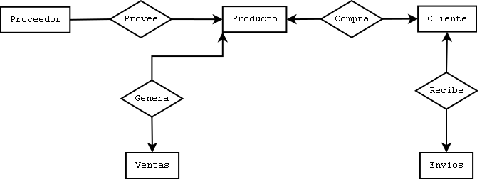Nombre del chofer

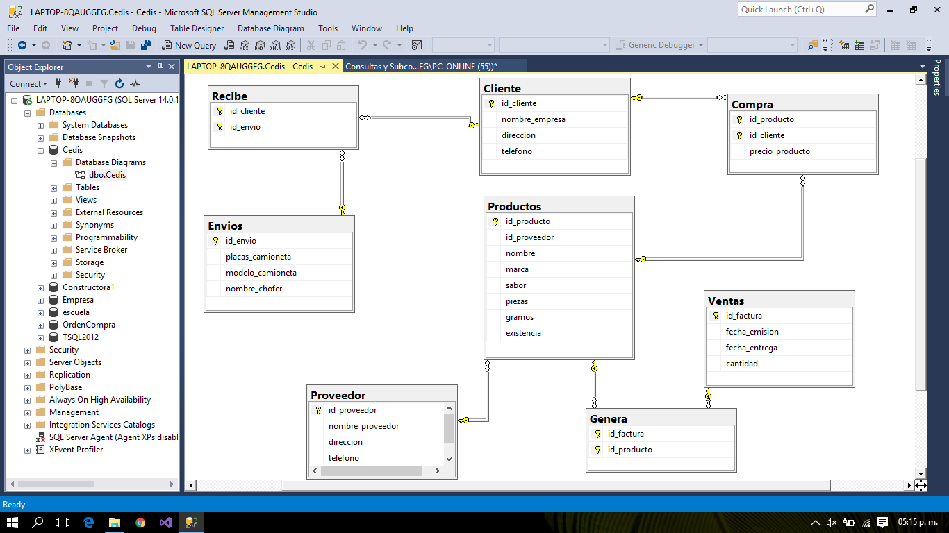DIAGRAMA DE CLASES

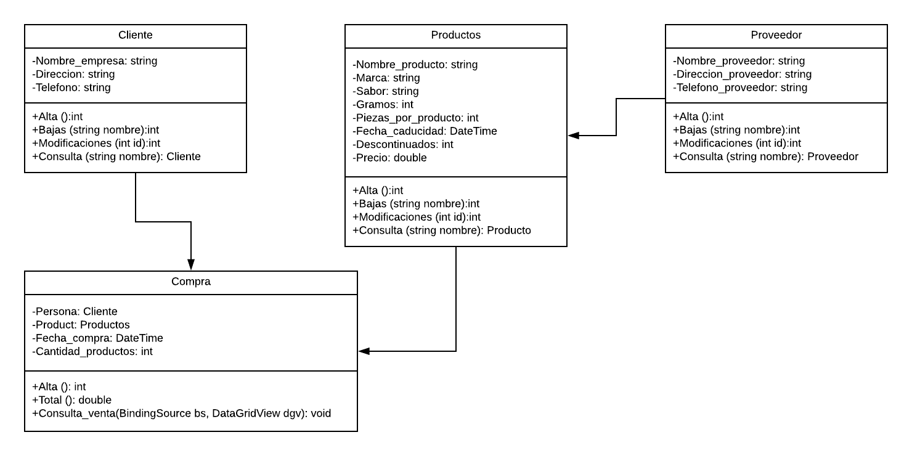

CLASES

public class OperacionesSQL

{

private ConexionDB conexion = new ConexionDB();

SqlDataReader leer;

DataTable tabla = new DataTable();

SqlCommand comando = new SqlCommand();

SqlCommand comando2 = new SqlCommand();

//--------CLIENTE----------------------------------------------//

public DataTable Cliente_Mostrar()

{

comando.Connection = conexion.abrirConexion();

comando.CommandText = "select * from Cliente";

comando.CommandType = CommandType.Text;

leer = comando.ExecuteReader();

tabla.Load(leer);

conexion.cerrarConexion();

return tabla;

}

public void Insertar_cliente(string nombre)

{

comando.Connection = conexion.abrirConexion();

comando.CommandText = "insert into Cliente values('" + nombre + "')";

comando.CommandType = CommandType.Text;

comando.ExecuteNonQuery();

}

public void Modificar_cliente(string nombre,int id)

{

comando.Connection = conexion.abrirConexion();

comando.CommandText = "updateCliente2";

comando.CommandType = CommandType.StoredProcedure;

comando.Parameters.AddWithValue("@nombre", nombre);

comando.Parameters.AddWithValue("id",id);

comando.ExecuteNonQuery();

comando.Parameters.Clear();

}

public void Baja_cliente(int id)

{

comando.Connection = conexion.abrirConexion();

comando.CommandText = "BajaCliente";

comando.CommandType = CommandType.StoredProcedure;

comando.Parameters.AddWithValue("@id", id);

comando.ExecuteNonQuery();

//comando.ExecuteNonQuery

comando.Parameters.Clear();

}

//--------PROVEEDOR----------------------------------------------//

public DataTable Proveedor_Mostrar()

{

comando.Connection = conexion.abrirConexion();

comando.CommandText = "select * from Proveedor";

comando.CommandType = CommandType.Text;

leer = comando.ExecuteReader();

tabla.Load(leer);

conexion.cerrarConexion();

return tabla;

}

public void Insertar_proveedor(string nombre)

{

comando.Connection = conexion.abrirConexion();

comando.CommandText = "insert into Proveedor values('" + nombre + "')";

comando.CommandType = CommandType.Text;

comando.ExecuteNonQuery();

}

public void Modificar_proveedor(string nombre, int id)

{

comando.Connection = conexion.abrirConexion();

comando.CommandText = "UpdateProveedor";

comando.CommandType = CommandType.StoredProcedure;

comando.Parameters.AddWithValue("@nombre", nombre);

comando.Parameters.AddWithValue("@id", id);

comando.ExecuteNonQuery();

comando.Parameters.Clear();

}

public void Baja_proveedor(int id)

{

comando.Connection = conexion.abrirConexion();

comando.CommandText = "BajaProveedor";

comando.CommandType = CommandType.StoredProcedure;

comando.Parameters.AddWithValue("@id", id);

comando.ExecuteNonQuery();

comando.Parameters.Clear();

}

//--------PRODUCTO----------------------------------------------//

public DataTable Producto_Mostrar()

{

comando.Connection = conexion.abrirConexion();

comando.CommandText = "select * from Producto";

comando.CommandType = CommandType.Text;

leer = comando.ExecuteReader();

tabla.Load(leer);

conexion.cerrarConexion();

return tabla;

}

public void Insertar_producto(int idproveedor,string nombre,string marca,string sabor,int gramos,int piezas,DateTime fecha_Caducidad,int descontinuados,double precio)

{

comando.Connection = conexion.abrirConexion();

comando.CommandText = "insert into Producto values("+idproveedor+",'"+nombre+ "','" + marca + "','" + sabor + "'," + gramos + "," + piezas + ",'" + fecha_Caducidad+ "'," + descontinuados+ "," + precio+")";

comando.CommandType = CommandType.Text;

comando.ExecuteNonQuery();

conexion.cerrarConexion();

}

public ComboBox cargaIDproveedor()

{

ComboBox comboid = new ComboBox();

comando.Connection = conexion.abrirConexion();

comando.CommandText = "select Proveedor.idProveedor from Proveedor";

comando.CommandType = CommandType.Text;

leer = comando.ExecuteReader();

comboid.Items.Add(leer);

conexion.cerrarConexion();

return comboid;

}

public void Modificar_producto(int idproveedor, string nombre, string marca, string sabor, int gramos, int piezas, DateTime fecha_Caducidad, float precio,int idproducto)

{

comando.Connection = conexion.abrirConexion();

comando.CommandText = "ModificacionesProducto";

comando.CommandType = CommandType.StoredProcedure;

comando.Parameters.AddWithValue("@idprove", idproveedor);

comando.Parameters.AddWithValue("@nombre",nombre) ;

comando.Parameters.AddWithValue("@marca", marca);

comando.Parameters.AddWithValue("@sabor", sabor);

comando.Parameters.AddWithValue("@gramos", gramos);

comando.Parameters.AddWithValue("@piezas", piezas);

comando.Parameters.AddWithValue("@@fecha_Caducidad", fecha_Caducidad);

comando.Parameters.AddWithValue("@precio", precio);

comando.Parameters.AddWithValue("@idproducto", idproducto);

comando.ExecuteNonQuery();

comando.Parameters.Clear();

}

public void Baja_producto(int id)

{

comando.Connection = conexion.abrirConexion();

comando.CommandText = "delete from Producto where idProducto="+id;

comando.CommandType = CommandType.Text;

comando.ExecuteNonQuery();

}

//--------COMPRA----------------------------------------------//

public DataTable Compra_Mostrar()

{

comando.Connection = conexion.abrirConexion();

comando.CommandText = "select * from Compra";

comando.CommandType = CommandType.Text;

leer = comando.ExecuteReader();

tabla.Load(leer);

conexion.cerrarConexion();

return tabla;

}

public void Modificar_compra(int cantidad, int id)

{

comando.Connection = conexion.abrirConexion();

comando.CommandText = "UpdateProveedor";

comando.CommandType = CommandType.StoredProcedure;

comando.Parameters.AddWithValue("@cantidad", cantidad);

comando.Parameters.AddWithValue("@id", id);

comando.ExecuteNonQuery();

comando.Parameters.Clear();

}

}

FORMULARIOS

public partial class Principal : Form

{

public Principal()

{

InitializeComponent();

}

private void timer1_Tick(object sender, EventArgs e)

{

lblHora.Text = DateTime.Now.ToString("HH:mm: ss");

}

private void ptbClientes_Click(object sender, EventArgs e)

{

Form1 abrir = new Form1();

abrir.Show();

}

private void ptbProveedores_Click(object sender, EventArgs e)

{

Proveedor abrir = new Proveedor();

abrir.Show();

}

private void ptbProductos_Click(object sender, EventArgs e)

{

Productos abrir = new Productos();

abrir. Show();

}

private void ptbCompras_Click(object sender, EventArgs e)

{

Compras abrir = new Compras();

abrir.Show();

}

private void ptbReportes_Click(object sender, EventArgs e)

{

Reportes abrir = new Reportes();

abrir.Show();

}

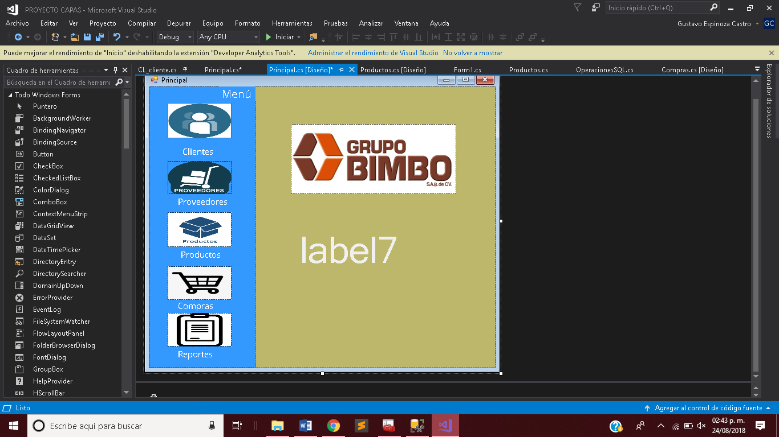

public partial class Cliente : Form

{

CL_cliente objeto = new CL_cliente();

public int idCliente = 0;

public bool Editar = false;

public Form1()

{

InitializeComponent();

}

private void Form1_Load(object sender, EventArgs e)

{

MostarClientes();

}

private void MostarClientes()

{

dgvCliente.DataSource = objeto.mostrarCliente();

}

private void btnGuardar_Click(object sender, EventArgs e)

{

//INSERTAR//

if (Editar == false)

{

try

{

objeto.Insertarcliente(txtNombre.Text);

MessageBox.Show("Registro insertado correctamente");

Limpiar();

MostarClientes();

}

catch (Exception ex)

{

MessageBox.Show("Operacion fallida por: " + ex);

}

}

//MODIFICAR//

if (Editar == true)

{

try

{

objeto.Modificarcliente(txtNombre.Text, idCliente);

MessageBox.Show("Modificacion exitosa");

Editar = false;

Limpiar();

MostarClientes();

}

catch (Exception ex)

{

MessageBox.Show("Operacion fallida por: " + ex);

}

}

}

private void btnModificar_Click(object sender, EventArgs e)

{

if (dgvCliente.SelectedRows.Count > 0)

{

Editar = true;

txtNombre.Text = dgvCliente.CurrentRow.Cells["nombre_empresa"].Value.ToString();

idCliente = Convert.ToInt32(dgvCliente.CurrentRow.Cells["idCliente"].Value);

}

else

MessageBox.Show("Selecciona la fila a editar");

}

private void Limpiar()

{

txtNombre.Clear();

}

private void btnEliminar_Click(object sender, EventArgs e)

{

if (dgvCliente.SelectedRows.Count > 0)

{

idCliente = Convert.ToInt32(dgvCliente.CurrentRow.Cells["idCliente"].Value);

objeto.Bajacliente(idCliente);

MessageBox.Show("Operacion exitosa");

MostarClientes();

}

else

MessageBox.Show("Error en la operacion");

}

}

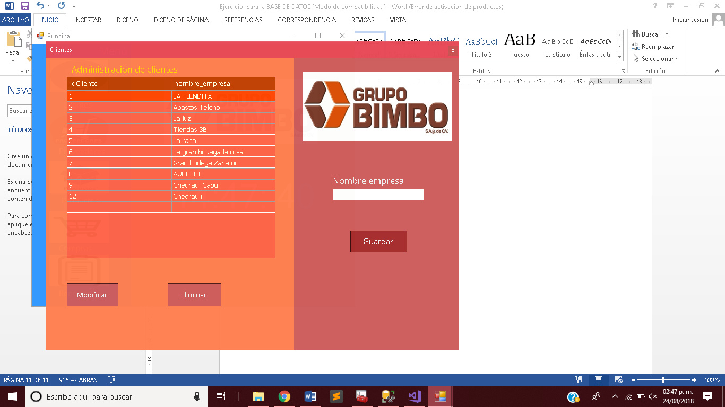

public partial class Proveedor : Form

{

CL_cliente.CL_proveedor objeto = new CL_cliente.CL_proveedor();

public int idProveedor = 0;

public bool Editar = false;

public Proveedor()

{

InitializeComponent();

}

private void Proveedor_Load(object sender, EventArgs e)

{

MostarProveedor();

}

private void MostarProveedor()

{

dgvProveedor.DataSource = objeto.mostrarProveedor();

}

private void btnGuardar_Click(object sender, EventArgs e)

{

//INSERTAR//

if (Editar == false)

{

try

{

objeto.Insertarproveedor(txtNombre.Text,idProveedor);

MessageBox.Show("Registro insertado correctamente");

MostarProveedor();

}

catch (Exception ex)

{

MessageBox.Show("Operacion fallida por: " + ex);

}

}

//MODIFICAR//

if (Editar == true)

{

try

{

objeto.Modificar_proveedor(txtNombre.Text,idProveedor);

MessageBox.Show("Modificacion exitosa");

Editar = false;

;

MostarProveedor();

}

catch (Exception ex)

{

MessageBox.Show("Operacion fallida por: " + ex);

}

}

}

private void btnEliminar_Click(object sender, EventArgs e)

{

if (dgvProveedor.SelectedRows.Count > 0)

{

idProveedor= Convert.ToInt32(dgvProveedor.CurrentRow.Cells["idProveedor"].Value);

objeto.Bajaproveedor(idProveedor);

MessageBox.Show("Operacion exitosa");

MostarProveedor();

}

else

MessageBox.Show("Error en la operacion");

}

private void btnModificar_Click(object sender, EventArgs e)

{

if (dgvProveedor.SelectedRows.Count > 0)

{

Editar = true;

txtNombre.Text = dgvProveedor.CurrentRow.Cells["nombre_proveedor"].Value.ToString();

idProveedor = Convert.ToInt32(dgvProveedor.CurrentRow.Cells["idProveedor"].Value);

}

else

MessageBox.Show("Selecciona la fila a editar");

}

}

}

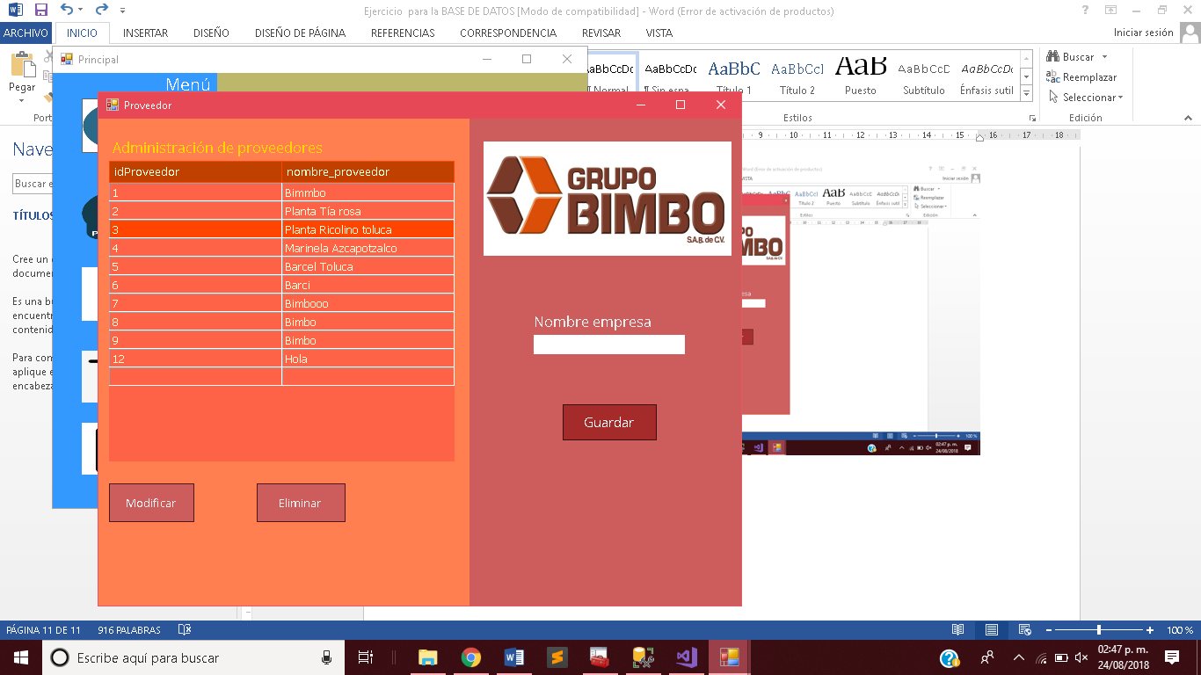

public partial class Productos : Form

{

CL_cliente.CL_producto objeto = new CL_cliente.CL_producto();

public int descontinuado = 0;

public bool Editar = false;

public int idproducto = 0;

public Productos()

{

InitializeComponent();

}

private void btnGuardar_Click(object sender, EventArgs e)

{

//INSERTAR//

//MODIFICAR//

if (Editar == true)

{

try

{

objeto.Modificar_producto(Convert.ToInt32(cmbIdproveedor.Text), textNombreproducto.Text, cmbMarca.Text, cmbSabor.Text, Convert.ToInt32(cmbGramos.Text), Convert.ToInt32(cmbPiezas.Text), Convert.ToDateTime(dtpFecha.Value.ToShortDateString()), Convert.ToSingle(txtPrecio), Convert.ToInt32(txtIdproducto));

MessageBox.Show("Modificacion exitosa");

Editar = false;

MostarProductos();

}

catch (Exception ex)

{

MessageBox.Show("Operacion fallida por: " + ex);

}

}

}

private void MostarProductos()

{

dgvProducto.DataSource = objeto.Producto_Mostrar();

}

private void Productos_Load(object sender, EventArgs e)

{

for (int x = 1; x < 11; x++)

{

cmbPiezas.Items.Add(x);

}

for (int x = 10; x < 101; x++)

{

cmbGramos.Items.Add(x);

}

MostarProductos();

cmbIdproveedor.Items.Add(objeto.cargaIDproveedor());

}

private void cmbIdproveedor_SelectedIndexChanged(object sender, EventArgs e)

{

}

private void btnModificar_Click(object sender, EventArgs e)

{

if (dgvProducto.SelectedRows.Count > 0)

{

Editar = true;

cmbIdproveedor.Text =dgvProducto.CurrentRow.Cells["idProveedor"].Value.ToString();

textNombreproducto.Text = dgvProducto.CurrentRow.Cells["nombre"].Value.ToString();

cmbMarca.Text = dgvProducto.CurrentRow.Cells["marca"].Value.ToString();

cmbSabor.Text = dgvProducto.CurrentRow.Cells["sabor"].Value.ToString();

cmbGramos.Text = dgvProducto.CurrentRow.Cells["gramos"].Value.ToString();

cmbPiezas.Text = dgvProducto.CurrentRow.Cells["pieza_x_producto"].Value.ToString();

dtpFecha.Text = dgvProducto.CurrentRow.Cells["fecha_caducidad"].Value.ToString();

txtPrecio.Text = dgvProducto.CurrentRow.Cells["precio"].Value.ToString();

idproducto = Convert.ToInt32(dgvProducto.CurrentRow.Cells["idProducto"].Value);

}

else

MessageBox.Show("Selecciona la fila a editar");

}

private void btnEliminar_Click(object sender, EventArgs e)

{

if (dgvProducto.SelectedRows.Count > 0)

{

idproducto = Convert.ToInt32(dgvProducto.CurrentRow.Cells["idProducto"].Value);

objeto.Baja_producto(idproducto);

MessageBox.Show("Operacion exitosa");

MostarProductos();

}

else

MessageBox.Show("Error en la operacion");

}

}

}



public partial class Compras : Form

{

CL_cliente.CL_compra objeto = new CL_cliente.CL_compra();

public Compras()

{

InitializeComponent();

}

private void Compras_Load(object sender, EventArgs e)

{

MostrarCompra();

}

private void MostrarCompra()

{

dgvCompra.DataSource = objeto.Compra_Mostrar();

 